Газета муниципального бюджетного общеобразовательного учреждения
средней общеобразовательной школы № 3 имени Владимира Ступака
станицы Крыловской
муниципального образования Крыловский район

Издаётся с октября 2011 года

ОТРАЖЕНИЕ

№ 2 (56) сентябрь - октябрь 2022 года



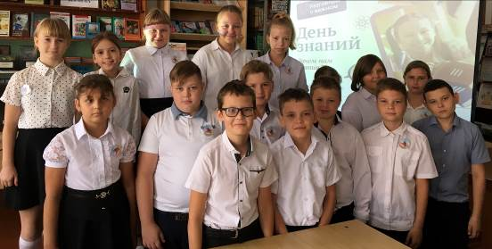
С нового учебного года каждый понедельник во всех школах страны будет начинаться с внеклассных занятий «Разговоры о важном». Ребята и взрослые будут говорить об истории, традициях и культурном наследии нашей страны. Это значит, что они будут больше читать, знать.

5Б кл.(кл.рук. Н.Д.Кравчук)
ные любимым делом.
Ребята говорили о предметах в школе, которые они любят больше всего, об олимпиадах по этим предметам. Самой большой по количеству участников является Всероссийская олимпиа- школьников. В ней может участвовать каж-
дый школьник, начиная со школьного этапа. Те, кто победил во Всероссийской олимпиаде, участвуют в международных. Герои проектов понравились тем, что занимаются искусством, культурой, экологией тех мест, где родились и живут. Особенно много говорилось о волонтёр- ской деятельности. А. Яковлева, 7 А кл.
5 сентября учащиеся 5 Б класса(кл. рук. Н.Д.Кравчук) встретились на первом внеурочном занятии «Разговоры о важном», посвящённом Дню знаний, которое называлось «Мы – Россия. Возможности-будущее». Учитель предложил ребятам поразмышлять о будущем, о возможностях, которые есть у каждого из них. Ведь успешными могут быть не только взрослые, но и учащиеся. Ребята познакомились с успешными школьниками и проектами платформы «Россия-страна возможностей», посмотрев видеоролик. Они убедились, что герои проекта обладают активной жизненной позицией. Это – разносторонне развитые, неравнодушные исследователи, увлечён-

Жемчужине России - Краснодарскому краю-85 лет лет лет
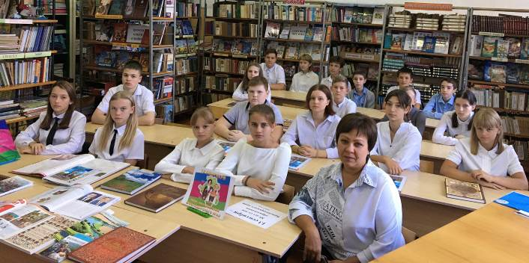

7А кл.(кл. рук. Т.В. Мильбрат)

комплекса. Какая это продукция? (Рис, куку-
руза, сахарная свёкла, подсолнечник, овощи, табак, плоды, ягоды, чай, орехи, скот, птица);
- Сколько видов полезных ископаемых открыто в кубанских недрах (более 60 видов);
- Площади виноградных насаждений в крае – 25 тыс. га. Основные районы виноградарства и виноделия? (Темрюкский и Крымский, город-курорт Анапа);
- Как называется казачья станица в натураль-
ную величину под открытым небом на Таманском полуострове, её площадь (Ата- мань, 60 гектаров);
- День образования Кубанского казачьего войска (отмечается по старшинству Хоперского полка 14 октября 1696 г.);
- Атаман Кубанского казачьего войска (Александр Иванович Власов);
- Когда был основан Крыловский район (31 декабря 1934 г. первоначально);
-Площадь Крыловского района? (1363 кв.км.)
- Назовите 6 сельских поселений;
- Уникальный объект Крыловского района (мемориальный музей имени Ю.В. Конд-
ратюка(А.И. Шаргей);
- Основная отрасль района (Сельскохозяйст-
венное производство).
Вопросы для викторины подготовила
Екатерина Бескровная, 7 А класс.
13 сентября 2022 года Краснодарский край отметил 85-летний юбилей!
В честь этой знаменательной даты в школе прошли классные часы, библиотечные уроки, уроки Мужества. Целью данных мероприятий является формирование у молодёжи чувства любви, уваже-
ния к родному краю - Кубани. Кубань – наша малая Родина, мы все гордимся ею.
Учащиеся 7А класса(кл.рук.Т.В. Мильбрат) приняли участие в познавательной викторине, посвящённой юбилею края:
- В каком году и в результате разделения какой тер-
ритории был образован Краснодарский край? (13 сентября 1937 года в результате разделения Азово-
Черноморского края на Ростовскую область и Крас-
нодарский край);
- Когда высадились первые казаки на Таманском полуострове? (25 августа 1792 года);
- Глава администрации Краснодарского края (Вениамин Иванович Кондратьев);
- Общая протяжённость границ края (1540 км.);
- На каком месте по численности населения находится край? (3 место среди всех субъектов Федерации);
- Сколько национальностей проживает в Краснодарском крае (около 150);
- Кубань входит в десятку наиболее развитых про-
мышленных центров России. Она занимает 1 место по производству продукции агропромышленного

«МАРШРУТЫ ПОБЕДЫ»
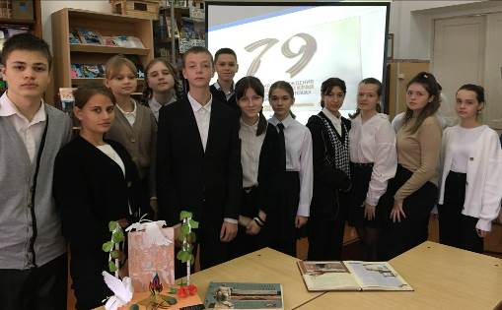
К 79 - летию со дня освобождения Краснодарского края от немецко-фашистских
захватчиков и завершению битвы за Кавказ (9 октября 1943 г.) учащиеся
9 А класса
Диана Мосолкова, Александра Коробова, Анастасия Тертычная провели среди учащихся викторину. Она оказалась очень интересной.

7А, 9 А кл.

«Война вошла в каждую семью, принесла тяжёлые испытания и страдания, горечь утрат родных и близких».
Вот уже 77 лет прошло, как отгре- мела война, но разве наши земляки забудут Великую Отечественную войну на Кубани. На предприятия, в поле вышли и стар, и млад. Они старались обеспечить армию всем необходимым для Победы. Был массовый героизм. В неимоверно сложных условиях в годы войны старики и дети на своих плечах тя-
нули плуг и борону, растили хлеб.
Город Сочи стал городом-госпита-
лем, до 80% раненых бойцов возвращал на фронт.
Учащиеся 9 А класса подготовили для ребят 5-7 классов тесты о Ве-
ликой Отечественной войне на Ку-
бани:
- Битва за Кавказ состояла из двух этапов. Каких? (Оборонительный –
25 июля – 31 декабря 1942 г. и наступательного – 1 января – 9 октября 1943 г.);
- Что такое «Малая Земля»? (Малая Земля – территория на южной окраине Новороссийска, где с 4 февраля по 16 сентября 1943 года шли жестокие бои за ос-
вобождение города);
- Кто из кубанцев повторил подвиг А. Матросова? ( Сергей Демьянович Роман, Павел Степанович Кузуб);
- Кто из кубанцев повторил подвиг А. Маресьева? (Захар Артёмович Сорокин);
- Назовите уроженцев Кубани, ставших дважды Героями Со-
ветского Союза (Евгений Яковлевич Савицкий, Владимир Аб-
рамович Алексенко, Владимир Константинович Коккинаки, Ти-
мофей Тимофеевич Хрюкин);
- Назовите город, в котором немцы впервые применили «душе- губки»? ( г. Краснодар, Первомайский парк);
- Назовите кубанские города, награждённые боевыми орденами
за вклад в Победу над фашизмом (Новороссийск – Город-Герой
Сочи, Туапсе). Ребята отвечали на вопросы. При затруднении ответа они обращались к книге «Кубань в Великой Отечест- венной войне». А.Петренко, 7 А класс

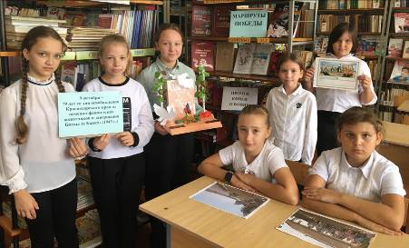

5 Б класс
«ЗДОРОВОЕ ПОКОЛЕНИЕ»
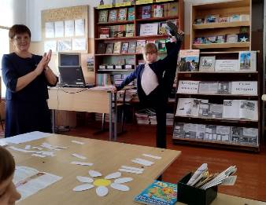
пантомима. Необходимо было представить
различные виды спорта.
Ребята в конкурсе «Портрет здорового человека» называли признаки здорового человека (радостный, бодрый, энергичный, у него чистая кожа, блестящие волосы, хороший сон и т.д.).
В конкурсе «Полезные и вредные продукты»
ребята сортировали по очереди из корзины по- лезные и вредные продукты.
В конкурсе «Здоровье» нужно было на каждую
букву этого слова придумать и записать слова, которые имеют отношение к здоровью, здоровому образу жизни (зарядка, закалка, дие-
та, душ, диетолог, отдых, режим, расческа, ра- кетка, рюкзачок, вода, витамины, врач, еда).
Для ребят была проведена викторина о здоро-
вье. Были заданы следующие вопросы:
- Почему сон лучшее лекарство для человека?
- Где больше всего скапливается грязи на теле человека?
- Когда солнце друг, а когда враг?
- Как часто надо чистить зубы
- Кто родной брат кашля?
- Сколько органов чувств у человека?
В конкурсе «Ромашка – полезные советы» ребята срывали лепестки ромашки и давали друг другу советы, которые помогают сохра- нять и укреплять здоровье. Главное - у человека должно быть всегда хорошее настроение.
В. Харченко, 7 А класс

2 Б кл. (кл.рук. И.В. Волкова)
Формирование представления о здоровье как одной из главных ценностей человеческой жизни, сознательного стремления к ведению здорового образа жизни, - так звучала цель игры-турнира, проведённого в рамках школьной Недели здоровья библиотекарем Т.А.Децких во 2 Б, 3 А классах.
Ребята участвовали в конкурсах: «Народная мудрость», «Отгадай», «Здоровье», «Портрет здорового человека», «Физкультминутка», «Полезные и вредные продукты», «Ромашка – полезные советы».
В конкурсе «Народная мудрость» дети выбира- ли конверты, в которых находились по три по- словицы, разделённые на две части. Необходимо было собрать эти пословицы по смыслу и про-
честь их. В конкурсе «Отгадай» изображалась

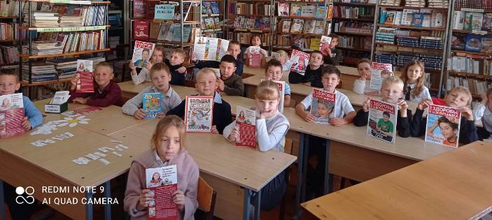

(кл.рук. Н.В. Петренко)
3 А класс
«ОСЕННИЙ БАЛЛ»
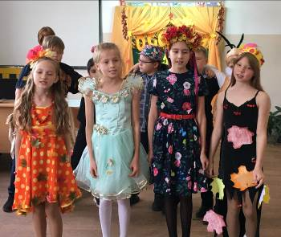
« Молодцы! Хорошо веселитесь! Сразу видно, что вы одна большая дружная семья. Посмотрим, как вы на вопросы хором отвечать умеете. Если вы считаете, что загадка про вас, то громко хором отвечаете: « Это я, это я, это все мои друзья! А если нет, то молчите».
Участники праздника весело спели песню о дружбе. Затем все быстро встали в хоровод и исполнили весёлый танец.
Всем участвующим в празднике понравились частушки, которые представили ребята. Они сидели на лавочке и задорно напевали:
Мы осеннюю картину
Рисовали долго.
И приметы сочиняли,
Долго мы их изучали…
Очень интересным оказался конкурс по очист- ке лука от кожуры. Все участники стойко держались, пытались не проливать слёз и аккуратно очищали луковицы. Этот конкурс плавно перешёл в конкурс по раскрашиванию картинок под названием «Берём в руки карандаш». И в этом конкурсе девчонки и мальчишки потрудились на отлично.
В конкурсе «Фрукты, овощи,цветы» принимали участие две команды. Ведущий быстро произ- носил слова: «Фрукты!», «Овощи!», «Цветы!», а игроки должны были быстро отвечать.
На праздник были приглашены: ветеран педа- гогического труда О.В. Бухарь, советник по воспитанию Н.Н. Бондарь,библиотекарь Т.А. Децких.
В конце осеннего праздника все ребята получи- ли почётные грамоты и сладкие призы.
Е. Бардацкая, 7 А класс

4 Б класс (кл.рук. Т.В. Рыбкина)
Осень!.. Красивое время года, которое нравится всем: и детям, и взрослым.
Осенний сад дарит нам не только вкусные фрукты и ягоды, но и обсыпает нас жёлтой и багряной листвой. Любуешься падающими листочками и отбираешь самые красивые. Скоро начнутся заморозки, и вся красота исчезнет… Чтобы сохранить воспоминания об осенних деньках учащиеся 4 Б класса ( кл. рук.Т.В.Рыбкина), организовали у себя в классе праздник «Осенний балл». Название «балл» от слова «оценка».
Праздник получился замечательный. Ребята все были в костюмах. Перед зрителями предстали осенние овощи и фрукты, «которые вели между собой на лавочке осенний диалог».
Королева Осень подготовила для всех участников загадки. Она приказала никому не расслабляться, а по очереди гостям представляться:

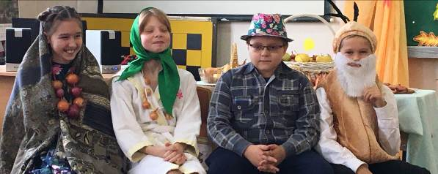
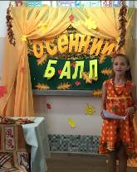

«ПЛАНЕТА о помощи просит тебя»
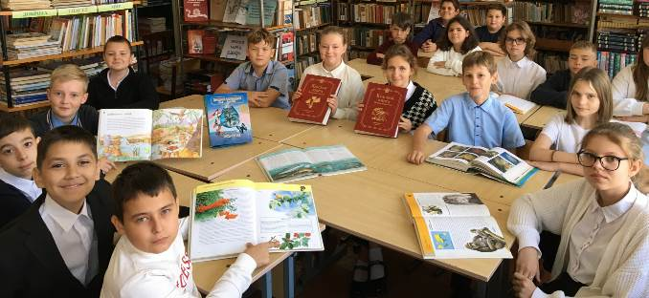

Недавно прошёл Всероссийский урок «Эколята- молодые защитники природы». Цель урока –формирование экологических знаний, повышение естественнонаучной грамотности, воспитание любви к природе, Родине, самому себе, развитие наблюдательности, внимания.
Экологический урок прошёл в форме познаватель-
ного, интересного путешествия в 5-7 классах под названием «Экологическая тропа». Ребятам при- годились знания, смекалка, дружба и находчивость. Соревновались команды.
На пути ребята встречали препятствия: необходимо было назвать самых необычных животных на каждую букву слова «ФАУНА», а также самые интересные растения на каждую букву слова
«ФЛОРА».
Капитаны выбрали билеты с названием лекарствен-
ного растения. Каждая команда должна была

рассказать максимально полно о лекарствен- ных свойствах растений. Затем ребята быстро отвечали на вопросы по биологии. Была представлена информация о таких деревьях как «ДУБ» и «БЕРЁЗА».
Учащиеся участвовали в конкурсе «Собери пословицу». Начало и конец пословиц были перемешаны, нужно было их найти и соединить: « Враг природы тот, кто лес не бережёт», «Одно дерево погубил, посади со-
рок» и т.д.
В конце мероприятия ребята за десять минут должны были придумать свой маленький экологический проект. Большинство высказа-
лись за строительство очистительных и перерабатывающих сооружений.
Е.Хвостик, 7 А класс

6 класс (кл. рук. М.В.Катаева)

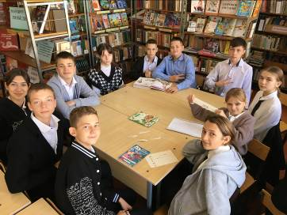
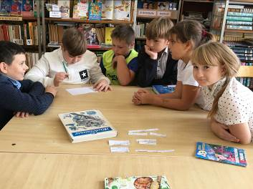

5 Б кл.(кл.рук. Н.Д.Кравчук)

7А кл.(кл. рук. Т.В. Мильбрат)

«Здравствуй, дорогой солдат!»
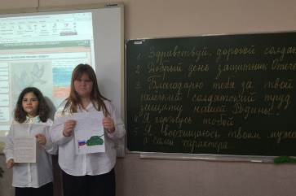
Солдатам, которые сейчас на передовой, мобилизованным, проходящим специальную подготовку, очень важна поддержка. И ребя- та написали им свои письма, постаравшись выразить в простых словах то, что для них очень важно. Эти письма будут переданы участникам специальной военной операции.
Трогают до слёз слова детей, обращённые к солдату: «Здравствуй, незнакомый солдат! Я тебя не знаю, но я восхищаюсь тобой. Ты сильный и смелый! В тебя верят тысячи людей. Ты выстоишь, ты победишь!» К. Скабара, 7 А класс

6 кл. (кл.рук.М.В. Катаева)
В октябре прошла Всероссийская акция «Письмо солдату». Участниками акции стали трудовые кол-
лективы, ветеранские организации. Это воплощение истины, что Народ и Армия едины. Это – наше отношение к российским солдатам. Участниками акции стали ученики нашей школы от начальных классов до выпускников. Для ребят был проведён урок мужества «Ратная слава героев российской земли». На уроке вспомнили о начале и переломных моментах в сражениях Великой Отечественной войны. Освободительная война с фашистскими за-
хватчиками стоила Советскому Союзу 27 миллионов жизней его граждан. На СССР напали Италия, Венгрия, Румыния, Словакия, Хорватия, Финляндия. Франция, Бельгия, Албания и Испания выставили против СССР воинские формирования. 1418 дней длилась война. 200 дней длилась оборона Сталингра
да, 58 дней длилась оборона «Дома Павлова», 135 дней шли бои за Мамаев курган…
Но уроки истории усвоили не все, и так случилось, что в наши дни мы стали свидетелями возрождения нацизма. С первых дней независимости идеология Украины строилась на фундаменте украинского нацизма, иначе было невозможно разорвать тради-
ционные связи с Россией и оторвать Украину от рус-
ской цивилизации и культуры.
На уроке ребята вспомнили героев Великой Отече-
ственной войны, затем перешли к историям военно-
служащих, наших современников, удостоенных звания «Герой Российской Федерации».
О мужестве и героизме военнослужащих Вооруженных Сил Российской Федерации говорят цифры: 70 удостоены звания Героя Российской Федерации, более 30 тысяч получили государст- венные награды.

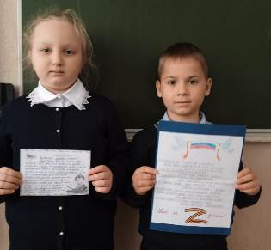

1 А кл.(кл.рук. Е.И. Гринь)

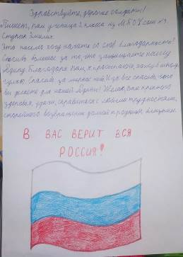

« Я хочу рассказать…»
Моё любимое увлечение
Я больше всего увлекаюсь рисованием. Люблю рисовать с раннего детства. Третий
год я хожу в художественную школу. Ири- на Владимировна, мой учитель, всегда по- может, исправит, если у меня что-то не по-
лучается. Мы рисуем красками, цветными карандашами, восковыми мелками, делаем поделки на праздничные мероприятия.
Е. Путилова, 5 Б класс
Воспоминания о лете
Летом к нам в гости приезжала моя двоюрод- ная сестра Валерия из Сургута. Ей тринадцать лет. Она учится в шестом классе. Я её очень люблю. На летних каникулах мы купались в речке, ходили на игровую площадку в парк, смотрели интересное кино. Лера очень любит бисероплетение. Я у неё многому научилась.
О. Афанасова, 5 Б класс

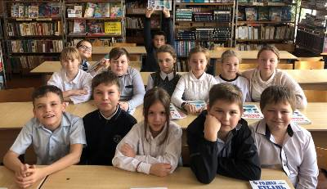

Дорогой мой человек
Я хочу написать о своей маме. Она мой самый дорогой человек. Мама дала мне жизнь, вырастила меня. В трудные момен-
ты мама всегда приходит на помощь. Особенно помню, как мама забирает меня из садика, и мы идём в игрушечный мага- зин. Счастье переполняет меня, сколько всего интересного вокруг. Мама всегда покупала мне игрушку.
Б. Чайка, 5 Б класс
5 Б класс (кл.рук. Н.Д.Кравчук)
Лето 2022
Летом я побывала в детском оздоровительном лагере «Колосок». У нас были замечательные воспитатели Наталья Геннадьевна и Александра Евгеньевна. Они проводили с нами интересные игры, викторины, беседы на патриотические темы. Особенно мне понравились спортивные мероприятия. Е. Трофименко, 5 Б класс

Физкультура – это важно
Мой любимый школьный предмет – физическая культура. Наш учитель Андрей Александрович интересно проводит уроки. На уроках физической культуры мы бегаем, прыгаем, проводим эстафеты в нашем спортивном зале, на школьном стадионе Ведь именно от занятий физической подготовкой зависит наше физическое здоровье.
В. Журба, 5 Б класс
Моё любимое время года
У каждого человека есть любимое время года. Я люблю зиму, и это не случайно. Зимой у меня день рождения. Зимой выпадает снег, а я так люблю кататься на санках, играть в снежки с братьями. Вот и эту зиму я очень жду. Надеюсь, она будет снежная.
М. Домрачева, 5 Б класс

« МАМА милая моя »
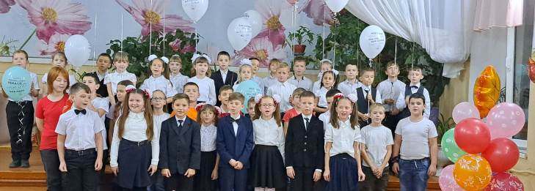

24 ноября в начальной школе прошёл концерт, посвящённый такому нежному и трогательному празднику, как День матери.
В этот день мамы учеников собрались в актовом зале, чтобы посмотреть на приятные творческие сюрпризы от своих детей.
Перед концертом и.о. директора МБОУ СОШ №3 Мильбрат Татьяна Владимировна сказала очень проникновенное вступительное слово, что задало тон всему вечеру.Ученики школы самостоятельно вели концертную программу, читали стихотворе- ния, разыгрывали театральные этюды, пели песни.
В организации концерта принимали активное участие классные руководители начальных классов: Наталья Васильевна Петренко, Марина Ажахме- довна Огнева, Татьяна Владимировна Рыбкина, Янина Евгеньевна Охинько, Ирина Александ- ровна Гринь, Инна Владимировна Волкова,
Елена Ивановна Гринь, Марина Васильевна Харченко, которые вместе с детьми готовили свои творческие подарки.
Режиссёр мероприятия, Марина Гамзатова, постаралась сделать атмосферу вечера тёплой и невероятно душевной.
Ведущие концерта, Екатерина Хвостик (7 А кл.) и Юрий Юрков (9 А кл.), пройдя небольшой подготовительный этап, в итоге,
прекрасно справились с задачей: талантливо объявляли творческие номера и поддерживали юных звёздочек, чтобы им не страшно было выходить на сцену. За звуковое оформление концерта отвечал Дмитрий Миндрул ( 10 кл.).
Все прозвучавшие песни, стихотворения, музыкальные номера и театральные этюды были посвящены только любимым мамам. Многие мамы и бабушки, присутствующие в зале, не могли сдержать слёз радости, смотря на своих детей, от всего сердца поздравляющих их с таким важным для каждой женщины праздником – Днём Матери. Вечер получился замечательным, наполненный любовью и радостью.
М. Богданенко, 6 А класс

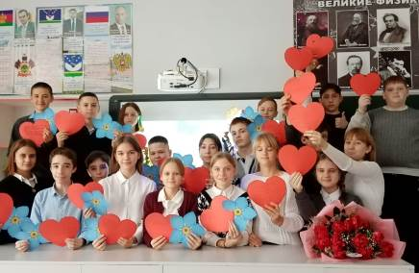

7 А кл.(кл. рук. Т.В. Мильбрат)

Акция «Букет из маминых имён». Вот такую Незабудку готовил каждый класс. На каждом лепестке имя мамы, пожелания, комплименты, подравле- ния ей от детей.
9

«СИМВОЛИКА РОССИИ»

Прежде чем говорить о гербе нашей страны, учите-
ля на внеурочном занятии рассказали ребятам, что обозначает слово «герб», когда и для чего возникли гербы. Современный Государственный герб Россий-
ской Федерации – двуглавый орёл был принят в декабре 2000 года.
Государственный флаг нашей Родины - один из важ-
нейших её символов.Это бело-сине-красное полотни- ще. 21 августа – День флага РФ.
Мелодию для нашего гимна «Россия – священная наша держава» написал А.В. Александров, слова для гимна – поэт С.В. Михалков.
Ребята просмотрели презентации, видеоролики.

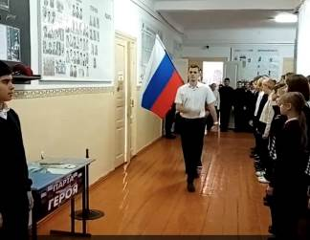

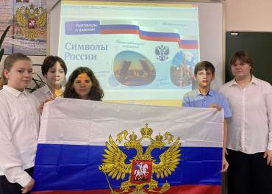
Очередное занятие «Разговоры о важном» про- шло в школе, как всегда, в понедельник, на тему «Символика России». Была организова- на линейка, которая началась с выноса Госу- дарственного Флага Российской Федерации.
Поднятие и спуск Флага проходят каждую не- делю. В этом участвуют ребята, которые доби-
лись наилучших результатов в учёбе, спорте, под руководством Б.П.Бирюк, преподавате- ля ОБЖ.
Каждый человек живущий на нашей планете, испытывает чувство гордости за свою Родину, свой народ и страну, свою землю, её историю.
Олицетворяют родную землю её символы.
Символы – это условные знаки или изображе-
ния, имеющие для человека или целого народа очень важное значение.
В нашей стране это Государственный герб, Го-сударственный флаг и Государственный гимн.
Эти символы закреплены Конституцией.

6 кл.(кл.рук.М.В.Катаева)

Учащиеся 10 класса на уроке Мужества «Государственный герб Российской Федерации»
приняли активное участие в создании герба своей семьи. Кропотливо и бережно ребята изобразили на бумаге отличительные знаки своего дома, семьи.

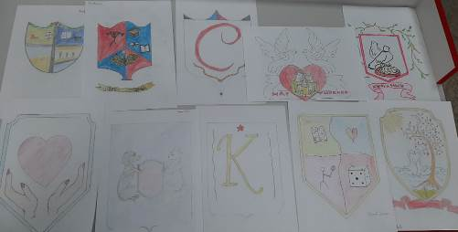
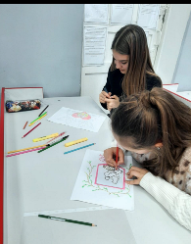

10 кл. (кл.рук. Л.Л. Саркисян)

К.Рудченко,7 А класс
Моя мечта о будущей профессии
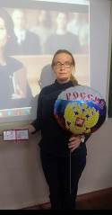
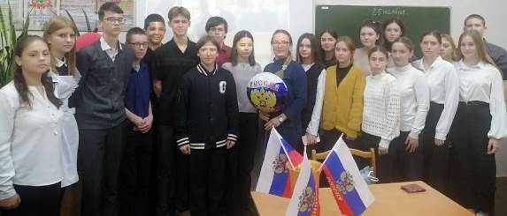

9 А кл.(кл.рук. И.А.Дудченко)
М.М. Голубцова
Министерства внутренних дел РФ, Краснодар- ский кооперативный институт, Кубанский аграрный университет.
7 А класс совершил экскурсию в ГБУ «Ветуправ ление Крыловского района». Здесь ребята по-
знакомились с профессией ветврача. Ветеринария
очень интересная и добрая профессия. Люди, ко-
торые избрали эту профессию, не только очень любят животных, а готовы посвятить им большую часть жизни. Именно на ветеринаре будет лежать ответственность за безмолвное и беззащитное существо. Ни кошка, ни собака, ни даже другое животное не может никому пожаловаться на свою
болезнь.
Если учащийся выберет профессию ветеринарно- го врача, ему необходимо хорошо знать такие предметы как биология, химия. А ещё ветеринар должен чувствовать, что приносит пользу животным. Конечно, лечить людей он не будет,но в экстренной ситуации медицинские знания

«Школа – живой организм. Она учит нас, и сама учится. В школе важно всё: и уроки, и переменки, и домашние задания, и самые строгие экзамены. Школа готовит нас к тому, чтобы сделать правиль- ный жизненный выбор, - определиться с будущей профессией»,- так начала своё выступление
адвокат Мария Михайловна Голубцова, которая встретилась с учащимися 6, 9 А классов и рассказа- ла им о своей профессии. Адвокат- это юрист,
защитник на суде, которому поручено ведение су-
дебных дел. Мария Михайловна увлечённо расска-
зала детям, чем ещё может заниматься адвокат.
Это- оформление недвижимости, ведение семей-
ных дел, рещение жилищных вопросов, трудовых споров, ведение дел по наследству, судебное взыс-
кание задолженности. Всё это было представлено на презентации. Мария Михайловна назвала учебные заведения, где можно приобрести профессию адво- ката . В Краснодаре – это Кубанский государствен- ный университет, Краснодарский университет

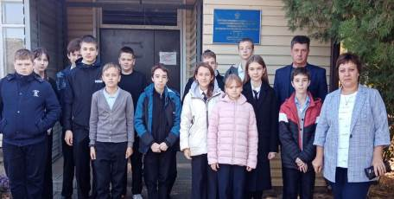
могут спасти жизнь.

Получить профессию ветврача можно в таких заведениях: Краснодарский научно-исследова-
тельский ветеринарный институт, Пашковский сельскохозяйственный колледж, Венцы-Заря сельскохозяйственный техникум, Лабинский аграрный техникум.

Е. Бескровная, 7 А класс

7 А кл. (кл.рук. Т.В. Мильбрат)
«Мать-казачка - хранительница традиций»
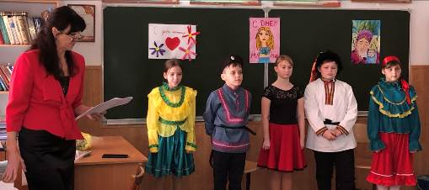
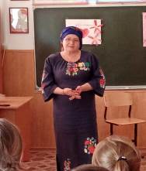

5 Б кл.(кл. рук.Н.Д. Кравчук)
И.Н. Костюк

Вот уже более двух веков наше православное каза- чество отмечает День матери - казачки. В этот день хочется сказать слова благодарности всем матерям, которые дарят детям любовь, добро, нежность, лас-
ку. Материнское сердце…Нет в мире ничего выше материнского чувства. Всё самое доброе, самое свет-
лое и возвышенное на земле исходит от матери.
29 ноября в 5 Б классе состоялся открытый классный час, на который были приглашены мамы обучающихся, сотрудники Крыловского историче-
ского музея, которые организовали выставку, пока-
зали презентацию «Мать-казачка – хранительница традиций» ( директор Л.В. Гончарова).
Ребята увидели фотографии матерей – казачек ст. Екатериновской дореволюционного периода, узнали, как хранились традиции в казачьих семьях.

На мероприятие была приглашена Ирина Николаевна Костюк, потомственная мать-ка-
зачка, мастер декоративно-прикладного искусства Районного Дома культуры, которая рассказала ребятам о своей родословной, о
том, как её предки переселились из Запорожья на Кубань, как жили и осваивали неизвестные территории, как хранятся казачьи традиции в её семье. Учащиеся читали стихи, пели частушки, показывали инсценировки из казачьей жизни.
Ко Дню Матери-казачки интересную концерт-
ную программу подготовили учащиеся 5 А, 6, 9 А классов. Ребята поздравили своих мам открытками и цветами.
А. Петренко,7 А класс

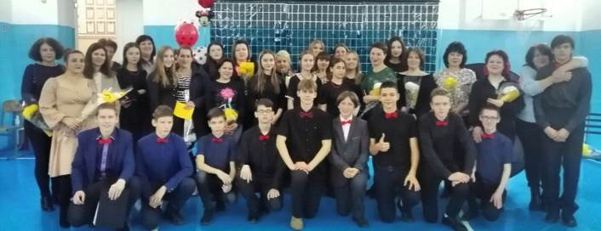
9 А кл.(кл.рук. И.А. Дудченко)

Школьная газета «Отражение» издаётся учениками МБОУ СОШ № 3 под руководством библиотекаря школы Т.А. Децких.
Адрес газеты: 352080, Краснодарский край, ст. Крыловская, ул. Комсомольская, 162
E – mail: school3@kril.kubannet.ru
WWW: school3.obrkril.ru

